十年坚守行而不辍 “男”能可贵未来可期
——幼儿园里的“吴伯伯”

说起幼儿园教师，人们的第一反应便是清一色的女性，男性在这一群体中可谓特立独行，少之又少。学前教育改革实施十年来，随着国家的重视、社会的进步、观念的改变，越来越多人认识到幼儿教育的重要性，越来越多的男幼师开始进入幼儿园。对此我深有感触， 并非常骄傲地跟您说：“我，就是一名男幼师！”
我是一名毕业于潮州市师范学校的师范生，曾满怀热诚的投入到基础教育之中，在一所山村基础小学一呆就是十年，逐渐成长为一名骨干教师、行政管理人员；2012年初，我的老家意溪镇率先创建教育强镇，开办了湘桥区第一所公办幼儿园，目前急需一名有体育专长的男性老师加盟，相关领导希望我能转岗到幼儿园，并要求我在成为一名幼儿园合格的体育老师的同时，作为一名管理者协助园长，将其打造成一所人民满意的幼儿园。作为一个从来没有接触过幼儿园工作的我来说，这是一个完全陌生的领域。同年8月，我带着些许茫然、些许期待，走进了意溪镇中心幼儿园，成为当时我市第一位公办幼儿园男性幼师，而这一呆又是一个十年。
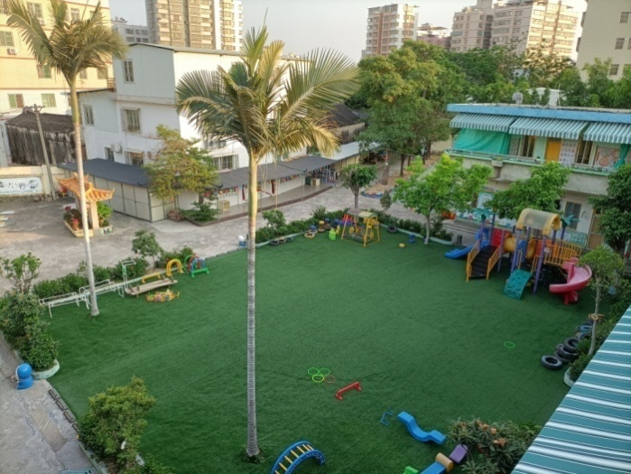
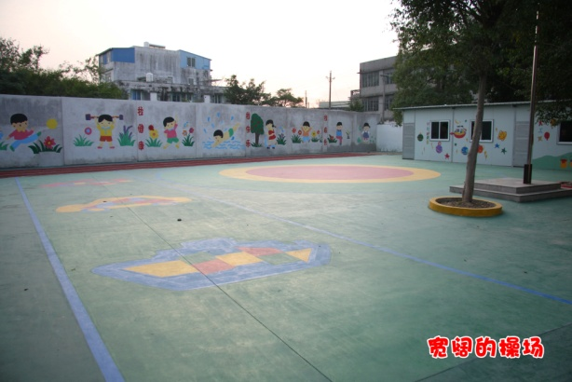

这十年，不乏有着各种各样的声音充斥在我耳旁，有亲朋好友苦口婆心的规劝：“你跑到幼儿园干嘛，你在小学都已经是做校长的人了，跑到幼儿园当老师！”也有来自世俗不予理解的嘲讽：“一个大男人，跑到幼儿园干些哄孩子、帮孩子换尿裤擦鼻涕的事……。”如今的我，内心有些小骄傲，正因为我这个有体育专长的男性教师的加盟，打破了我市幼教行业“女儿国”一统天下的局面，我这缕清新别样的“涟漪”，弹拨了女性幼教队伍的一池春水。这十年来我也从一名“生存型”男幼师，逐渐向“兴趣型”、“事业型”成长。我所在的意溪镇中心幼儿园在政府投入大量资金改善办园条件的基础上，先后通过各级创强督导组的督导检查，顺利通过验收。于2017年12月被评为潮州市一级幼儿园，成为我市第五所市一级幼儿园。我所主导的“快乐运动”这一办园特色也深受专家、同行和家长们的好评。
回想刚刚进入幼儿园那会儿，园区户外活动场都是长着杂草的泥土地，场地中间停放着一套传统的大型户外游乐设施、两台跷跷板和秋千，就如上个世纪八九十年代的幼儿园那样。没有我想象中的跑道球场，连一件像样的体育器材都没有，而且周围都是女同事。这一切都是那么陌生，我也浑身不自在。
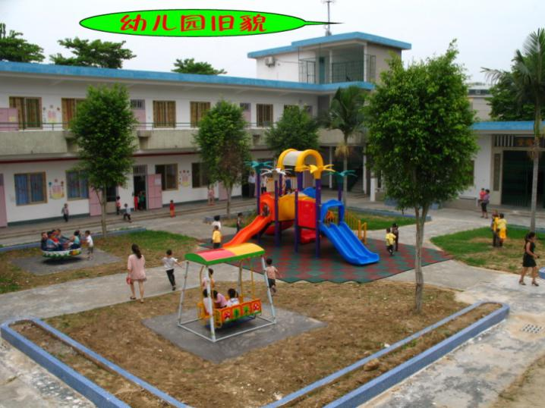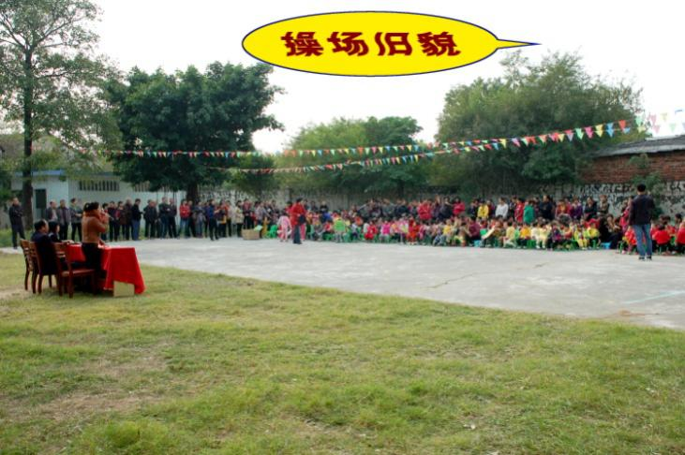
园领导考虑到我的性别、专业等因素，安排我负责大班体育活动。由于我学习的是专业技术动作和竞技体育，到幼儿园后基本用不上，可以说对幼儿园的体育教学必须从零开始。记得第一次组织体育活动，孩子们用惊讶的眼神看着我，脸上充满着期待，因为我是幼儿园第一位男老师！当我用小学体育教学方法开始上课的时候，不足5分钟，他们这个要上厕所，那个要喝水；这个身上哪里痒了，那个追着小蝴蝶去了。30分钟的活动，我只能忙于课堂纪律的管理，什么动作训练都进行不了，所有的活动设计和课前准备均付诸流水，只能草草结束，将孩子们带回教室。这样的状况持续了近半个学期，我也悄悄的打起了退堂鼓，不就是当老师吗，到哪不是教，每个月都一样的工资，实在不行大不了申请回到小学去。
幸运的是，园长鼓励我发挥我的体育专长，成为孩子们喜欢的老师，并且将体育活动的开展打造成我园的办园特色之一。园长一直帮助我，手把手地教我怎么备课、组织活动。为我找来相关的书籍，帮我在网上搜索幼儿园体育教学的视频资料，并且提供到广州、深圳等学前教育发展较为先进的地区观摩学习的机会，而我就像一块海绵，不断的吸取学前教育的知识和信息，不断地学习实操、不断地再改进再实操。渐渐的，我熟悉了幼儿园体育活动开展的方式方法，慢慢地融入到了幼儿园这个集体中，工作信心也逐渐增强。
孩子们开始喜欢上我这位男老师。从称呼我为吴老师，到现在看见我都亲热的跟我打招呼，叫我吴伯伯。他们经常天真的问我：“吴伯伯，你几岁了？”我回答：“六岁！”这时他们会哈哈大笑的说：“你骗人，你都已经这么大了！” 其实我真的是用六岁的“童心”跟孩子们相处、游戏。
我也越来越喜欢上“吴伯伯”这个角色，开始有意识的改造整个园区的户外体育活动设施。如利用园区内几株高大的树木，绑上绳梯和攀爬网，搭建成户外攀爬区；把废旧的纯净水瓶两头接上PVC水管变成手推车等等，想方设法的为孩子们创设出各类户外活动区域和体育活动器材。打造出自然和谐、开放自主的“快乐运动”这一办园特色。
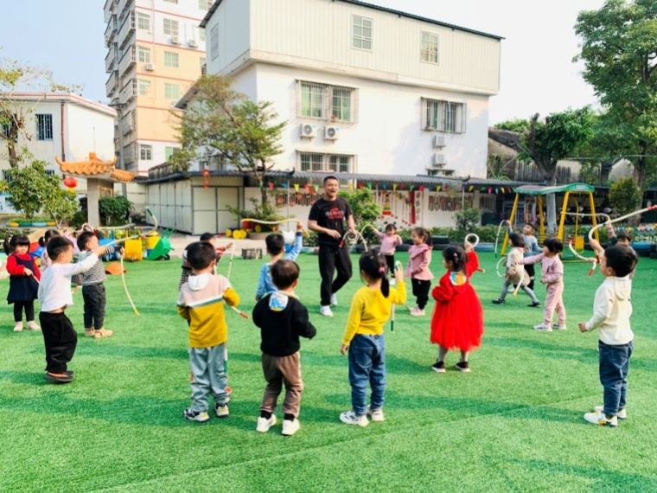
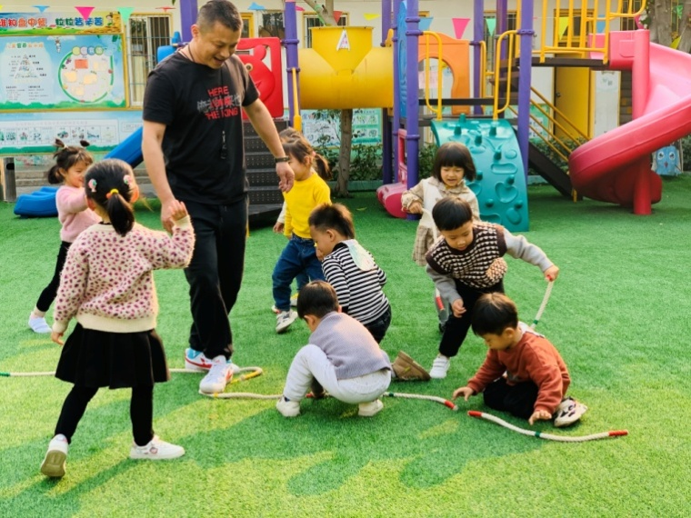

现在，每天晨间活动，您总能看见我在攀登区、钻爬区、平衡区和球类活动区穿梭的身影，时而观察指导孩子们进行体育游戏，时而小声的跟带班老师讨论体育游戏的设计和开展。因为我知道只有一颗“童心”是远远不够的，还需要有丰富的幼儿教育知识与经验，更需要及时反思改进，才能真正做到“促进幼儿的身心发展”。通过不断的学习和努力、摸索和实践，我逐渐形成了将现代体能与传统体育、专业训练与游戏化模式相结合的授课模式。2020年我设计了《小老鼠偷月饼》的体育游戏活动，在承担广东省洪雪娟名园长工作室节庆主题活动观摩中，得到了来自全市各县区同行的好评，这一活动设计也成为园本课题项目《潮汕中秋节庆文化园本课程开发研究》的优秀课题成果之一；本人主持《幼儿晨间体育活动区材料投放及指导的实践》的课题也于2021年2月顺利结题；撰写的论文《浅析针对幼儿健康的体育教学活动开展》、《做孩子的坚实守护者——抗击新冠病毒教师家长心理支持的策略》也于先后在各级期刊上发表。
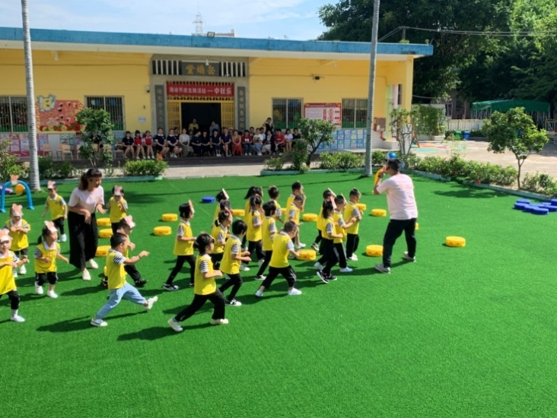
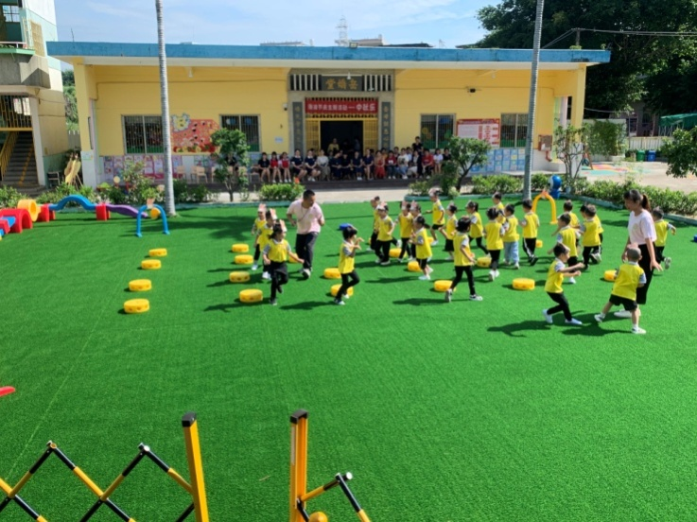

在日常工作中，我还承担着一些“特殊”的工作任务，我胆大心宽不计较、说一不二挑重担，在女性和儿童的世界里，攀高爬低挂吊饰的装修活、修补接线电工活、桌椅道具搬运活我都抢着干，做女教师难做之事，赢得全体女同事的尊重。由于我的真心付出与不辍努力，终于赢得了同事的认可、亲友的支持、家长的信任、幼儿们的爱戴，也于2017年荣幸的被评为“湘桥区幼教先进工作者”。
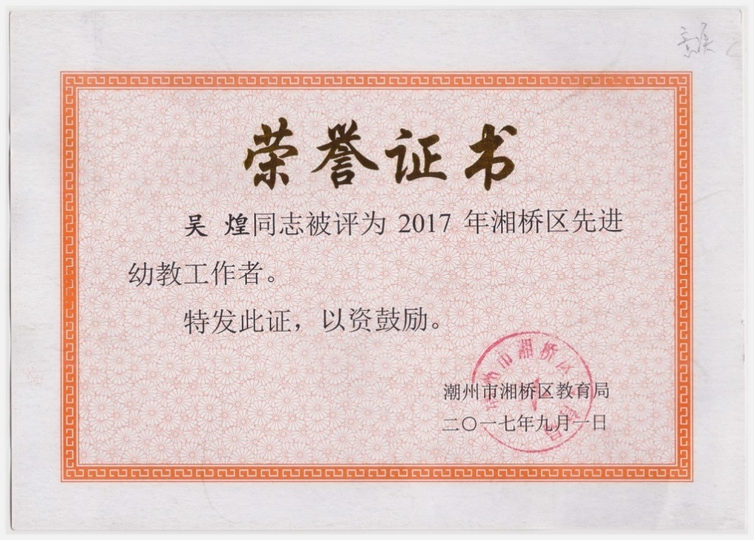

十年峥嵘穿透纯净的童声，也演奏出精彩的华章。一路走过来，花漫来时路，工作的点点滴滴充实着我的生活，孩子们的欢声笑语也带给我无尽的欢乐。虽然当前仍有不少男士不愿选择幼师这一行业，仍有不少社会大众将异样的眼光投向男幼师，但作为一名男幼师，我感受到的是越来越多的欣赏与认可，支持与鼓励，这些年陆续收到已经毕业的幼儿家长的回馈：“我的孩子真幸运，遇到一个好的幼儿园，更幸运的是有一位认真的男幼师！”我也想说：“我幸运的在合适的时机来到了一个充满爱的集体，给予我支持和力量，从事着阳光下最光辉的事业。”我相信随着社会的发展、观念的转变，会有越来越多的男同胞加入到幼教队伍中来，这股“阳刚”力量将能推动我们的幼教事业向更好的方向发展。

湘桥区意溪镇中心幼儿园 吴煌

